八年级数学第一次月考试题
题 号 | 一 | 二 | 三 | 四 | 五 | 总 分
得 分
（考试时间：60分钟 试卷满分100分）2011.10
班 级
姓 名
一、认真选一选（3×8=24分）
1、在下列各数：-0.333…, $\sqrt{4}$, $\sqrt{5}$, $−π$, 3$π$, 3.1415, 2.010101…(相邻两个1之间有1个0),76.0123456…(小数部分由相继的正整数组成). 中是无理数的有 （ ）
A.3个 B.4个 C. 5个 D. 6个

2、若规定误差小于1, 那么$\sqrt{\text{60}}$的估算值为（ ）
A. 3 B. 7 C. 8 D. 7或8

3、下列四个图形中，不能通过基本图形平移得到的是（ ）
D
C
B
A

4、下列说法不正确的是 （ ）
A、$\frac{1}{\text{25}}\text{的平方根是}±\frac{1}{5}$；B、$−9是\text{81}\text{的一个平方根}$；
C、0.2的算术平方根是0.02 ； D、$\sqrt[3]{−\text{27}}=−3$
5、已知：a、b、c是△ABC的三边，化简（ ）
A.2a-2b B.2b-2a C.2c D. –2c

6、△ABC中，AB=15，AC=13。高AD=12。则△ABC的周长是 （ ）
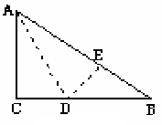
A. 42 B. 32 C. 42或32 D. 37或33

7、如图，有一块直角三角形纸片，两直角边AC=6cm,BC=8cm,现将直角边AC沿直线AD折叠，使它落在斜边AB上，且与AE重合，则CD等于（ ）
A. 2cm B. 3cm C. 4cm D. 5cm

8、图1中的“箭头”是以AC所在直线为对称轴的轴对称图形，∠BAD=90°，AB=4．图2到图4是将“箭头”沿虚线剪拼成正方形的过程，则图1中BC的长为（ ）
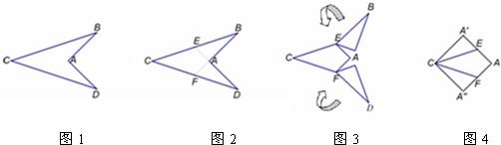
A、4 B、2$\sqrt{5}$ C、6 D、4$\sqrt{5}$

二、仔细填一填（3×8=24分）
9、$\sqrt{\text{64}}$的算术平方根是_____。
10、已知直角三角形的三边分别为5、12、x，则x= 。
11、大于$−\sqrt{5}$且小于$\sqrt{3}$的所有整数是_______________。
A
B
12、∠DEF是∠ABC经过平移得到的，∠ABC=35º，
则∠DEF= º
13、估算： $\sqrt[3]{\text{123}}$≈_____（误差小于1）
14、一只蚂蚁从长、宽都是3，高是8的长方体纸箱的A点沿纸箱爬到B点，那么它所行的最短路线的长是_________。
15、-27 的立方根与的平方根之和是__ ____ 。
16、观察表格：求出b、c的值，则b= _ ，c=________。
三、计算（4×5=20分）
17、$\sqrt{\text{18}}−\sqrt{\text{72}}+\sqrt{\text{50}}$ 18、 $\left(\sqrt{7}+\sqrt{3}\right)\left(\sqrt{7}−\sqrt{3}\right)−\sqrt{\text{16}}$
列举 | 猜想
3 4 5 | 3²=4+5
5 12 13 | 5²=12+13
7 24 25 | 7²=24+25
…… | ……
13 b c | 13²=b+c

19、$\frac{\sqrt{\text{20}}+\sqrt{5}}{\sqrt{\text{45}}}−\sqrt{\frac{1}{3}}⋅\sqrt{6}$ 20、 ${\left(2−\sqrt{\text{10}}\right)}^{2}+\sqrt{\text{40}}$.

四、作图题 （4分）
—2—1 0 1 2 3 4 5
21、在数轴上画出表示$\sqrt{\text{10}}$的点。

五、解答题
22、（7分）在一次消防演习中，消防员架起一架25米长的云梯，如图斜靠在一面墙上，梯子底端离墙7米.
（1）、求这个梯子的顶端距地面有多高？
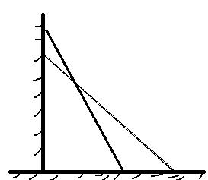
（2）、如果消防员接到命令，要求梯子的顶端下降4米 （云梯长度不变），那么云梯的底部在水平方向应滑动多少米？

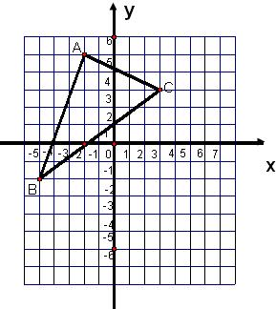
23、（6分）将△ABC向右平移4个单位长度，再向下平移5个单位长度，
（1）作出平移后的ΔA’B’C’

（2）求出ΔA’B’C’的面积。

24、（7分） 如图，长方体盒子（无盖）的长、宽、高分别是12cm ,8cm,30cm,在AB中点C处有一滴蜜糖，一只小虫从P处爬到C处去吃，有无数种走法，则最短路程是多少？

25、（8分）细心观察图形，认真分析各式，然后解答问题。
OA₂²=${\left(\sqrt{1}\right)}^{2}+1=2$ $S_{1}=\frac{\sqrt{1}}{2}$；
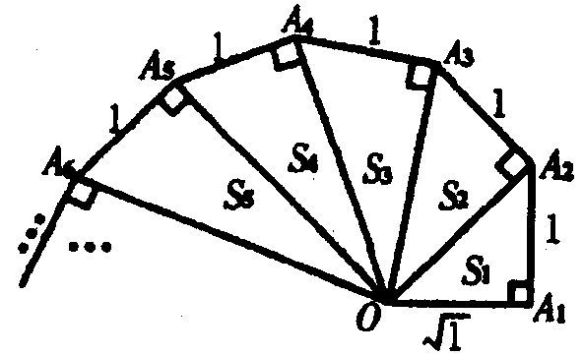
OA₃²=1²+${\left(\sqrt{2}\right)}^{2}=3$ $S_{2}=\frac{\sqrt{2}}{2}$；
OA₄²=1²+${\left(\sqrt{3}\right)}^{2}=4$ $S_{1}=\frac{\sqrt{1}}{2}$
…… ……
(1)、请用含有n（n是正整数）的等式表示上述变化规律．
(2)、推算出${\text{OA}}_{\text{10}}$的长．
(3)、若一个三角形的面积是$\sqrt{5}$，计算说明他是第几个三角形？
（4）、求出$S_{1}^{2}+S_{2}^{2}+S_{3}^{2}+⋯+S_{\text{10}}^{2}$的值．

